**Berufserfahrung sammeln in den Semesterferien und während des Studiums – Werkstudent vs. Praktikum**

Viele Studierende arbeiten neben dem Studium. Entscheidend für Studenten ist dabei die Finanzierung des Studiums selbst, die Sicherung des Lebensunterhaltes sowie der Erhalt einer Unabhängigkeit von den Eltern.

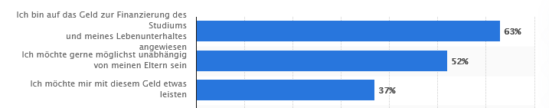

Quelle: <https://de.statista.com/statistik/daten/studie/190651/umfrage/gruende-fuer-die-arbeit-neben-dem-studium/>

Wie wichtig ist es dabei während des Studiums einschlägige Berufserfahrung zu sammeln – Stichwort: Praktikum vs. Werkstudentenjob? Nach einer Umfrage von Ernst & Young aus dem Jahr 2020 sehr wichtig. 50 Prozent aller Befragten gaben an, dass für sie Praktika und Berufserfahrung wichtig sind für die Karriere. 40 Prozent sagen, dass gute Kontakte sehr wichtig sind und 27 Prozent sprechen davon, dass gute Noten sehr wichtig sind für die Karriere.

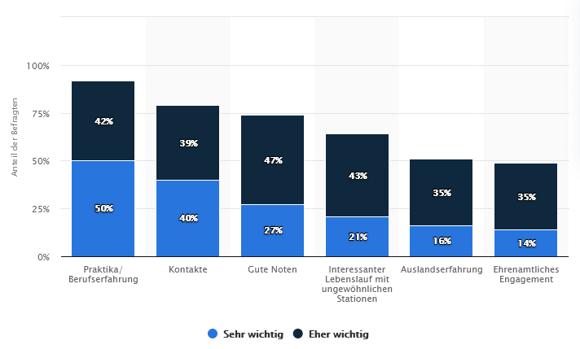

Quelle: <https://de.statista.com/statistik/daten/studie/1182850/umfrage/studierende-relevante-karriere-kriterien/>

In Summe zeigt sich, dass Praktika und Berufserfahrung Sammeln von zentraler Bedeutung sind. Dabei kommen sowohl Praktika als auch Werkstudentenjobs in Frage. Doch was ist beim Vergleich Praktikum vs. Werkstudent zu beachten? Und: Was passiert ohne Berufserfahrung nach dem Studium? Darüber hinaus ist die Frage interessant, welche Studiengänge am meisten Berufserfahrung während des Studiums benötigen.

In diesem Blogartikel möchten wir Ihnen Antworten auf diese Fragen geben und zeigen, welche Möglichkeiten es gibt, neben dem Studium Berufserfahrung zu sammeln. Auch wollen wir die nachfolgende Frage beantworten: Was zählt als Berufserfahrung?

**Welche Unterschiede gib es zwischen Praktikum vs. Werkstudent?**

Es gibt grundsätzlich zwei Möglichkeiten, während des Studiums Berufserfahrung zu sammeln: [ein Praktikum oder die Tätigkeit als Werkstudent](https://176.10.101.173/f/1e89114d412848338997/?dl=1). Was ist der Unterschied zwischen der Tätigkeit als Werkstudent oder einem Praktikum?

***Tätigkeit als Werkstudent***

Während beim Werkstudentenjob ein längerfristiges Beschäftigungsverhältnis im Vordergrund steht, sind Praktika zeitlich begrenzt. Im Vergleich zu einem Praktikum bringt damit ein Werkstudentenjob den Vorteil mit sich, dass eine praktische [Bachelorarbeit möglicherweise später im Unternehmen](https://gwriters.de/blog/bachelorarbeit-unternehmen) geschrieben werden kann. Wenn Sie hierzu Unterstützung benötigen, können unsere Ghostwriter Ihnen bei der Erstellung einer [Mustervorlage für eine Bachelorarbeit](https://gwriters.de/arbeiten/bachelorarbeit-schreiben-lassen) als Coach, Betreuer oder Autor beratend zur Seite stehen.

Auch können Sie beim Werkstudentenjob Kontakte sammeln für spätere berufliche Entwicklungen. Die Sammlung erster Berufserfahrungen ist möglich und die Verantwortung, die im Rahmen von Werkstudentenjobs übernommen werden kann, ist größer als bei einem Praktikum. Darüber hinaus kann man sich auch einen Werkstudentenjob als Praktikum anrechnen lassen, wenn dieses bspw. vom Lehrstuhl vorausgesetzt wird.

***Praktikum***

Beim Praktikum liegt kein vollwertiges Beschäftigungsverhältnis vor. Ein Praktikum dauert im Regelfall drei bis sechs Monate und wird als Teil- oder Vollzeitpraktikum durchgeführt. Die Finanzierung eines Studiums über ein Praktikum ist dabei schwierig – oftmals ist die Vergütung von Praktikumsstellen sehr gering oder es gibt überhaupt keine Vergütung. Der wesentliche Mehrwert eines Praktikums liegt also neben dem Networking in der Erfüllung einer Eingangsvoraussetzung für das Studium. Denn viele Studiengänge – insbesondere solche, die eine hohe Affinität zur Wirtschaft aufweisen – verlangen ein Praktikum, um zum Studium zugelassen zu werden. Beispielsweise die [Betriebswirtschaftslehre](https://gwriters.de/fachrichtungen/bwl) kann hier genannt werden. Ein Abschluss eines Praktikums stellt hier die Erstellung eines Praktikumsberichts dar. Hier können unsere Ghostwriter Ihnen eine [Mustervorlage erstellen](https://gwriters.de/blog/praktikumsbericht-schreiben). Auch bieten wir Ihnen eine [Vorlage zum Download](https://gwriters.de/blog/praktikumsbericht-vorlage) für einen Praktikumsbericht an.

**Praktikum oder Werkstudent besser? Das ist hier die Frage!**

Recherchieren Sie im Internet nach den Schlagwörtern „Unterschied Praktikant Werkstudent“ wird eines schnell klar: Während bei der Werkstudententätigkeit die langfristige Zusammenarbeit und die Finanzierung des Studiums im Vordergrund steht, ist es beim Praktikum die Erfüllung der Zugangsvoraussetzung – das sogenannte Pflichtpraktikum. Darum sind Werkstudentenjobs auch so beliebt und deutlich schwieriger zu finden, wie Praktika-Stellen, wie eine Umfrage von Trendence aus dem Jahr 2015 unter 297 Unternehmen zeigt. So eignet sich dann auch eine Werkstudententätigkeit eher für die Begleitung während des gesamten Studiums, während ein Praktikum z.B. auch während der Semesterferien abgeleistet werden kann.

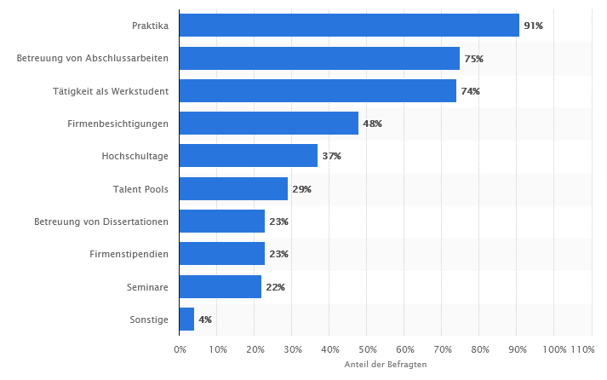

Quelle: <https://de.statista.com/statistik/daten/studie/408827/umfrage/moeglichkeiten-fuer-studenten-in-deutschen-unternehmen-praxiserfahrung-zu-sammeln/>

91 Prozent der befragten Unternehmen bieten Praktika-Stellen an, aber nur 74 Prozent offerieren Möglichkeiten als Werkstudent tätig zu werden.

Steht für Sie also die Finanzierung des Studiums im Vordergrund, entscheiden Sie sich für eine Werkstudententätigkeit. Möchten Sie praktische Erfahrungen im Unternehmen sammeln und damit zu einem Studium zugelassen werden, ist die Praktikumsstelle die richtige Wahl für Sie.

**Vorteile und Nachteile – Praktikum vs. Werkstudentenjob?**

Gerade in Zeiten der Corona-Pandemie ist es nicht einfach, eine [Praktikumsstelle oder einen Werkstudentenjob zu finden](https://stellenboerse.stuzubi.de/public). Dies hat auch rechtliche Gründe: vielen Unternehmen ist es bei Kurzarbeit nicht möglich, Praktika oder Werkstudentenjobs anzubieten. Was sind also die besten „Corona Jobs“ und wie ich finde ich einen solchen Job? Wichtig sind folgende Punkte:

* Seien Sie flexibel und nicht allzu wählerisch!
* Nehmen Sie auch längere Fahrtwege in Kauf!
* Probieren Sie mal was neues aus getreu dem Motto „probieren geht über studieren“!
* Fokussieren Sie sich auf kleinere und mittelständische Betriebe!
* Konzentrieren Sie sich auf Branchen, die weniger von der Corona-Pandemie betroffen sind. Schwierig wird es zum Beispiel sein Jobs in der Maschinenbau-Industrie, im Automobilbau, in der Gastronomie oder im Veranstaltungs- und Messebereich zu finden.
* Die Profiteure der Krise sind sicherlich die Handwerks-, die IT- sowie die Dienstleistungs- und Service-Branche. Dort Jobs zu finden ist einfacher! Auch die Pflege- und Sozialwirtschaft profitiert von der Krise!
* Auch virtuelle Praktika und Online-Berufserfahrungen bieten viele Unternehmen an. Fragen Sie gezielt danach!

Dabei hat ein Praktikum folgende Vorteile: Man kann das Berufsfeld gut kennenlernen und erste Einblicke in die Tätigkeit und das Unternehmen erhalten. Auch können Lücken im Lebenslauf gefüllt werden und der Erfolgsdruck ist nicht so hoch – kurzum: Fehler sind hier erlaubt. Allerdings sind die Ansprüche an die Tätigkeit auch eher gering. Das ist beim Werkstudentenjob schon anders: Hier bekommt man im Regelfall die Verantwortung für eigene Projekte, was den Erfolgsdruck steigen lässt. Eine erste Bewährungsprobe.

Dafür ist die Vergütung auch attraktiver und wertvolle Kontakte können besser und umfänglicher gebildet werden als beim Praktikum. Als Werkstudent darf man maximal 20 Stunden in der Woche arbeiten und maximal 707 Euro brutto im Monat verdienen; bis zu 450 Euro können Sie sich als Werkstudent kostenlos bei den Eltern über die Familienversicherung krankenversichern. Verdienen Sie als Werkstudent mehr als 950 Euro im Monat, ist das Arbeitsentgelt nicht mehr steuerfrei. Arbeitsrechtlich ist man als Teilzeitbeschäftigter angestellt, was dann auch das sog. Werkstudentenprivileg zur Folge hat. D.h. für die Beschäftigung eines Werkstudenten sind keine Beiträge zur Kranken-, Arbeitslosen- und Pflegeversicherung zu bezahlen. Es fallen nur Beiträge zur Rentenversicherung an. Das macht es für Unternehmen interessant, Werkstudenten zu beschäftigen.

Somit ist es eigentlich eine fachliche Win-Win-Situation Werkstudenten zu beschäftigen: Unternehmen erhalten vergleichsweise „günstige“ Arbeitskräfte und Sie als Werkstudent können Praxiserfahrungen sammeln und gleichzeitig Ihr Studium finanzieren.

**Werkstudent oder Praktikum: Welche Studiengänge benötigen am meisten Berufserfahrung?**

Berufserfahrung ist vor allen Dingen bei stärker praxisorientierten Studiengängen notwendig. Dabei ist insbesondere die Betriebswirtschaftslehre zu nennen. Darüber hinaus sind Studiengänge an Hochschulen der angewandten Wissenschaften prädestiniert für Werkstudentenjobs oder Praktika. Manche Studiengänge verlangen dabei sogar explizit [Berufserfahrung](https://www.arbeitsagentur.de/bildung/studium/zugang-zulassung-studium), haben dafür aber niedrigere akademische Zugangshürden.

Gerade im letzteren Fall fällt es Studenten dann aber zunehmend schwer, die Ansprüche an ein Studium zu erfüllen. Hier können akademische Ghostwriter helfen. Bei [Seminararbeiten](https://gwriters.de/arbeiten/seminararbeit), [Präsentationen](https://gwriters.de/arbeiten/praesentationen) und [Hausarbeiten](https://gwriters.de/leistungen/uebersetzungen) oder auch bei [Masterarbeiten](https://gwriters.de/arbeiten/masterarbeit) können Ihnen unsere Ghostwriter helfen. Auch für [Diplom](http://gwriters.de/arbeiten/diplomarbeit)- und [Doktorarbeiten](https://gwriters.de/blog/arbeiten/doktorarbeit) gelten die gleichen Vorgaben, wenn auch hier die wissenschaftlichen Ansprüche sicherlich noch einmal höher sind. Hilfe können unsere Ghostwriter Ihnen auch bei [statistischen Analysen](https://gwriters.de/arbeiten/statistsiche-analysen) offerieren.

**Was passiert ohne Berufserfahrung nach dem Studium? Wie wichtig ist Berufserfahrung während des Studiums zu sammeln?**

Studium ohne Berufserfahrung? Präsentiert sich ihr Lebenslauf nach dem Studium ohne Berufserfahrung, so ist dies nicht optimal. Sie werden einerseits Schwierigkeiten haben, eine Stelle zu finden, weil Ihnen die notwendige Praxiserfahrung fehlt. Andererseits können Sie nur auf wenige Kontakte zurückgreifen, die möglicherweise bei der Stellensuche helfen können. Darum gilt der Tipp: Wann immer möglich verfolgen Sie nicht das Ziel Ihr Studium ohne Berufserfahrung abzuleisten, sondern suchen Sie Kontakt zu Unternehmen und potenziellen Arbeitgebern bereits während des Studiums. Bei der Frage Berufserfahrung vs. Studium bzw. Studium oder Berufserfahrung sollte daher eher zu Gunsten der Berufserfahrung gehandelt werden, ohne dass Sie natürlich Ihr Studium vernachlässigen. Stichwort „vernachlässigen“. Genau an dieser Stelle können die akademischen Ghostwriter von GWriters helfen. Sei es, dass Sie Ihren Fokus während einer gewissen Zeit in Ihrem Studium auf eine Arbeitstätigkeit legen müssen, um das Studium zu finanzieren oder sei es, weil sei ein attraktives Stellenangebot haben, dass Sie nicht ausschlagen wollen.

**Praktikum oder Werkstudent: Was zählt als Berufserfahrung?**

Der Begriff der „einschlägigen bzw. fundierten Berufserfahrung“ ist nicht immer klar definiert. Klar ist aber: ein Praktikum reicht nicht aus, eine Werkstudententätigkeit hilft, wobei die „fundierte Berufserfahrung“ hier erst nach mehreren Jahren Erfahrung gegeben ist und „einschlägig“ dann Erfahrung in der Branche bedeutet. Wird aber nach „erster Berufserfahrung“ gefragt, so können Sie diese Anforderungen sicherlich mit einem Werkstudentenjob erfüllen. Der Arbeitgeber schaut hierbei eher darauf, dass der zukünftige Mitarbeiter überhaupt einmal beruflich tätig war, die Branche ist dabei zweitrangig.

Eine gute Möglichkeit, Berufspraxis mit einem Studium zu verbinden kann dabei auch ein [duales Studium](https://www.wegweiser-duales-studium.de/) sein. Hier kann bereits während des Studiums Berufserfahrung gesammelt werden, die Anstellung nach Abschluss des Studiums ist vergleichsweise sicher und das Einstiegsgehalt höher.

**Was gilt zusammenfassend?**

Es ist von zentraler Bedeutung Berufserfahrung als Praktikant oder als Werkstudent zu sammeln. Dies, um den späteren Berufseinstieg zu erleichtern und/oder das Studium zu finanzieren.

Vorteile finden sich in Praktika und Werkstudentenjobs dabei in

* der Knüpfung von Kontakten,
* der Bildung erster Netzwerke,
* dem – zumindest beim Werkstudentenjob – attraktiven Hinzuverdienst,
* der Gewinnung eines Einblicks in die Branche und der
* Sammlung von erster Berufserfahrung was den
* späteren Berufseinstieg erleichtert.

Nachteile sowohl im Werkstudenten- als auch im Praktikakontext sind mit Blick auf die zusätzliche zeitliche Belastung, die möglicherweise entstehende Vernachlässigung studentischer Pflichten sowie – zumindest beim Praktikum – einen geringen bis keinen Verdienst zu nennen.

**Vielleicht mal etwas anderes? Eine Tätigkeit als Ghostwriter bei GWriters – wäre das nicht was?**

Sie sind mit Ihrem Studium fertig und haben Geschmack gefunden an dem, was die Ghostwriter von GWriters machen und interessieren sich für einen [Ghostwriter Job](https://gwriters.de/ghostwriter-job)? Auch als Ghostwriter kann man arbeiten und Berufserfahrung im Bereich Journalismus und Public Relations (PR) sammeln. Sie können sich bei GWriters [über Jobangebote informieren](https://gwriters.de/jobs) und sehen, welche Voraussetzungen existieren, um [Ghostwriter zu werden](https://gwriters.de/blog/ghostwriter-werden-voraussetzungen). Eine Möglichkeit ist es auch, [Webtexte zu schreiben](https://gwriters.de/blog/ghostwriter-jobs-copywriter-webtexte-blogbeitraege-schreiben). Auch dies kann ein Einstieg als Ghostwriter sein.